第２１回 稲敷市スポーツ少年団駅伝大会

オープンマラソン参加者募集！

１ 主催 稲敷市スポーツ少年団
２ 後援 稲敷市教育委員会、稲敷市スポーツ協会

３ 日時 令和８年１月３１日 （土） ※予備日 ２月１日（日）
（雨天時等の態度決定 当日午前６時：江戸崎体育館 TEL 029-892-8661 ）
※当日の開催、延期、中止については、メール配信いたします。（QRｺｰﾄﾞ裏面）
受付時間： ９：００～９：３０

４ 場所 江戸崎総合運動公園付近特設コース（裏面）

５ 発走時刻 (１) オープン（１・２年男子、女子）１０：５０～
※ 出場者数によりスタート時刻を変更する場合もあります。
男子マラソンが終了後に、女子マラソンがスタートします。
※ １，２年生のオープンマラソンは特設コース２周（約１㎞）のマラソンとします。（コース図は裏面）

６ 資格 オープンマラソンは市内の小学１・２年生を対象とします。
なお、インフルエンザ等により学校で出席停止及び学級・学校閉鎖になっている児童の参加はご遠慮ください。

７ 表彰 男女別６位まで

８ 申込み １月８日 （木） までに事務局（下記参照）へ参加申込をしてください。（FAX可）

９ その他 参加者は本部テントで当日午前９時３０分までに必ず受付をして下さい。
※受付時に、ゼッケンをお受け取りください。

10 問合せ 稲敷市スポーツ少年団事務局（スポーツ振興課） 担当 石山・遠藤
TEL 029-892-8661 FAX 029-892-8662

きりとり
第２１回 稲敷市スポーツ少年団駅伝大会 オープンマラソン 参加申込書

フリガナ |  | 学 校 名 | 小学校
児童氏名 |  | 学 年 | １年 ・ ２年
単 位 団 |  | 住 所
性 別 | 男 ・ 女 | 保護者携帯
誓約・承諾書
上記の児童が、本大会に参加することについて承諾するとともに、大会開催中
に発生した事故等については自己の責任とし、主催者に対しては一切の迷惑をか
けないことを誓約いたします。

令和 年 月 日
保護者氏名 ㊞

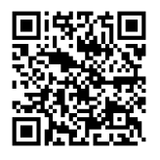
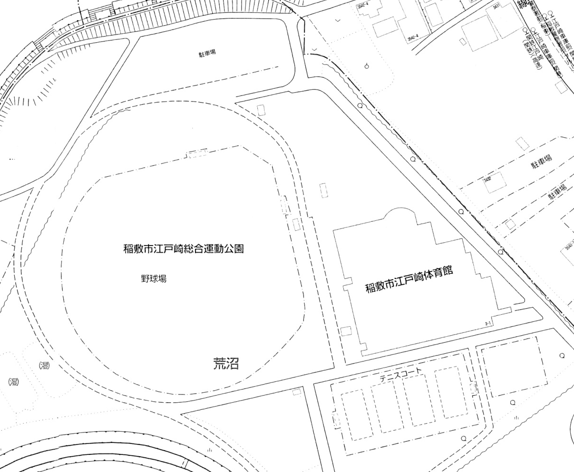
○稲敷市情報メールの登録について

当日の開催、延期、中止については、稲敷市情報メールを通して配信いたします。

（１）パソコンからの登録
稲敷市ホームページより、右上の情報配信メールより登録することができます。

（２）携帯・スマホからの登録
二次元コード対応携帯電話をお持ちの方は、 右記のコードを携帯電話で読み取り、モバイルページにて登録・配信項目の変更・登録解除することができます。
ゴール
スタート

